御殿場特別支援学校 コーディネーターだより （校内版：保存版）
令和５年４月発行
合言葉：つなぐ・つなげる・つながる
教育相談・連携コーナーの御案内
本校には、校内外からの教育相談や情報提供依頼等に対応する「特別支援教育
コーディネーター」が３名任命されており、対応しています。
また連携コーナー（児童生徒昇降口西側）では、各種情報を提供しています。
今回は教育相談と連携コーナーの紹介をします。

〇教育相談
■校内の保護者に対する相談窓口
保護者の方で、相談したい、話をきいてほしい、〇〇の情報がほしい等がありまし
たら、担任を通して、あるいは特別支援教育コーディネーターに直接連絡してくださ
い。書面や電話でお答えすることもできますし、来校していただき対面で相談するこ
ともできます。また、ケース会議を開催することもできますし、市役所、病院、相談
支援事業所等の関係機関へつないだり、連絡をしたりすることもできます。
本校に在籍する児童生徒だけでなく、きょうだいや親類、知人等のことについても相談に応じています。

相談例）・放デイを利用したいが手続きについて知りたい
・きょうだいに発達の心配がある子がいるがどこに相談したらよいか
・病院に相談したいことがあるがどのようにすればよいか
・地域の災害時の支援について知りたい
・高等部の生活について知りたい
・検査結果の見方を教えてほしい 等

■校外の保護者、保護者、支援者からの相談窓口
対象は、年令、障害の程度に関わらず、また内容も就学や進路、対応の仕方等幅広い内容の相談に応じています。本校への入学の有無には関係ありません。最近は中学校の通常の学級に所属する生徒の保護者、高校生や保護者からの相談も増えています。本校の保護者の皆様から、この相談窓口を御紹介していただいても構いません。

相談例)・発達障害のある生徒の中学卒業後の進路先とその選択のポイント
・特別支援学級と特別支援学校の違いについて
・高校卒業後就職するにあたっての支援内容と支援機関 等

■学校外での相談窓口等の紹介
静岡県総合教育センターの教育相談、市町の発達相談、病院の相談等の学校外の相
談窓口の紹介やそのつなぎもしています。

■スクールカウンセラー
スクールカウンセラーとして常葉大学の赤塚めぐみ先生が来校され、保護者や児童
生徒の相談に応じています。担任を通してお申し込みください。
令和５年度の来校予定日 ４月21日,６月２日,７月14日,９月８日,10月13日,
11月10日,12月15日,１月12日,２月２日,２月28日です。
※２月28日のみ火曜日、それ以外は金曜日
※時間は４月21日のみ9:30～11:30、それ以外は9:30
～12:00,13:00～15:00です。

〇情報提供
連携コーナーでは、放課後等ディサービス事業所等や通信制高校等関係機関のパン
フレット、「静岡県知的障害者福祉のしおり」「静岡県身体障害者福祉のしおり」「発達障害を診療等可能な医療機関リスト」「障がい者歯科協力
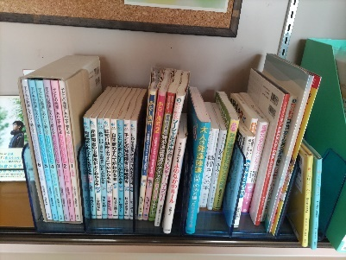
医リスト」などの閲覧ができます。必要があればコピー
をすることができますので、近くの教職員までお申し出
下さい。
また、「リエゾン」（ドラマ化され話題になりました）
「まんがでわかるよのなかのルール」等の書籍の閲覧お
よび貸し出しをしています。来校の折にはお気軽にお立
ち寄り下さい。

上記の件に関しては、連絡帳で、直接電話で、あるいは参観日等で来校時に直接、お気軽にお問い合わせください。もちろん秘密は厳守します。

担当：特別支援教育コーディネーター 大石 啓文
保科 雄二
小林 由美
電話：０５５０－８７－８２００

